Управление образования муниципального
образования «Барышский район»

ПРИКАЗ
05.12.2017 № 413
Об утверждении Порядка приема детей в первый класс в общеобразовательные организации муниципального образования
«Барышский район» в возрасте младше шести лет шести месяцев и старше восьми лет
В соответствии с п.1 ст.67 Федерального закона РФ от 29 декабря 2012 года № 273-ФЗ «Об образовании в Российской Федерации», санитарно-эпидемиологическими правилами и нормативами СанПиН 2.4.2.2821-10, утвержденными Постановлением Главного государственного санитарного врача РФ от 29 декабря 2010 года № 189, распоряжением Министерства образования и науки Ульяновской области от 11.10.2017 года №1938-р «О вводе в эксплуатацию модуля «Электронная постановка в очередь в 1 класс» информационной системы «Е-услуги. Образование», в целях создания условий для общедоступности общего образования и адаптирования системы общего образования к индивидуальным и возрастным особенностям, уровню развития и подготовки детей к обучению в школе
ПРИКАЗЫВАЮ:
1.Утвердить Порядок приема детей в первый класс в общеобразовательные организации муниципального образования «Барышский район» в возрасте младше шести лет шести месяцев и старше восьми лет (далее- Положение) (Приложение).
2.Создать комиссию для выдачи разрешений на прием в 1 класс детей, не достигших на 1 сентября текущего года 6 лет и 6 месяцев, или старше 8 лет, в следующем составе:
Председатель комиссии:
Пантюхина С.Ю. – начальник Управления образования;
Секретарь:
Родионова М.А. – главный специалист – эксперт отдела дошкольного, общего и дополнительного образования Управления образования;
Члены:
Лепенкова Л.В. – начальник отдела дошкольного, общего и дополнительного образования;
Кандрашина Т. И.–заместитель директора по УВР МБОУ СОШ №4 МО «Барышский район» (по согласованию);
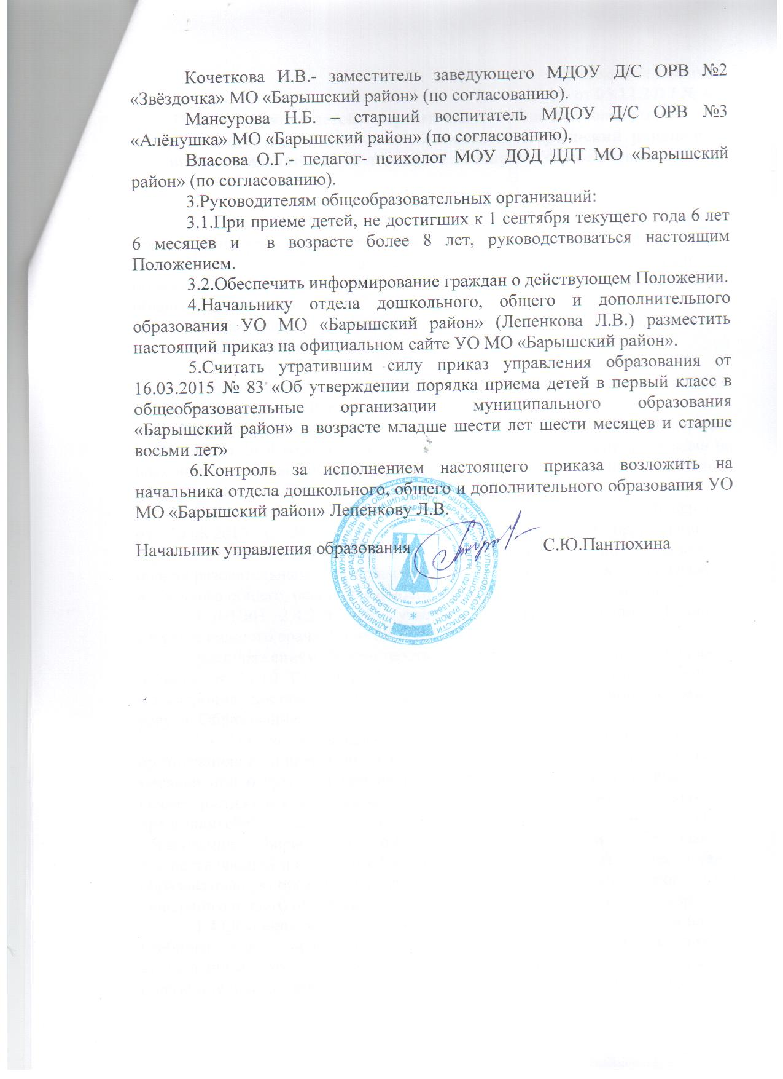

Приложение к приказу
от 05.12.2017 № 413
Порядок приема детей в первый класс в общеобразовательные организации муниципального образования «Барышский район» в возрасте младше шести лет шести месяцев и старше восьми лет.

I. Общие положения
1.1.Целью настоящего Положения является определение правил приёма учащихся в первый класс в возрасте младше 6 лет 6 месяцев и старше восьми лет в общеобразовательные организации муниципального образования «Барышский район» для обучения по программе начального общего образования.
1.2.Настоящее Положение разработано в соответствии с нормативными документами:
-Конституцией РФ;
-Федеральным Законом Российской Федерации от 29.12.2012 г. №273-ФЗ "Об образовании в Российской Федерации";
-приказом Министерства образования и науки Российской Федерации от 22 января 2014 года №32 «»Об утверждении порядка приёма граждан на обучение по образовательным программам начального общего, основного общего и среднего общего образования»,
- приказом Министерства образования и науки Российской Федерации от 30.08.2013 г. № 1015 "Об утверждении Порядка организации и осуществления образовательной деятельности по основным общеобразовательным программам - образовательным программам начального общего, основного общего и среднего общего образования",
-СаНПиН 2.4.2.2821-10, утвержденные Постановлением Главного государственного врача РФ от 29.12.2010№ 189,
-распоряжением Министерства образования и науки Ульяновской области от 11.10.2017 года №1938-р «О вводе в эксплуатацию модуля «Электронная постановка в очередь в 1 класс» информационной системы «Е-услуги. Образование»
1.3. Получение начального общего образования в образовательных организациях начинается по достижении детьми возраста шести лет и шести месяцев при отсутствии противопоказаний по состоянию здоровья, но не позже достижения ими восьми лет. По заявлению родителей (законных представителей) детей Управление образования муниципального образования «Барышский район» (далее- Управление образования), осуществляющий полномочия Учредителя, вправе разрешить прием детей в образовательную организацию на обучение по образовательным программам начального общего образования в более раннем или более позднем возрасте.
1.4.Обучение детей, не достигших возраста 6 лет и 6 месяцев к началу учебного года, проводится в общеобразовательной организации с соблюдением всех гигиенических требований к условиям и организации образовательного процесса для детей данного возраста. В случае, если общеобразовательная организация не обеспечивает соблюдение отдельных гигиенических требований к условиям и организации образовательного процесса для детей данного возраста, родители вправе дать письменное согласие на обучение детей при отсутствии отдельных условий, если ребенок не имеет медицинских противопоказаний.
2. Организация работы.
2.1. Для получения разрешения на прием детей на обучение по образовательным программам начального общего образования в более раннем или более позднем возрасте родителям (законным представителям) ребенка необходимо обратиться в Управление образования напрямую или через выбранную общеобразовательную организацию.
При обращении в Управление образования родителю (законному представителю) необходимо представить следующие документы:
-заявление о приеме в 1 класс (в случае достижения ребенком возраста старше 8 лет с объяснением причин его несвоевременного оформления в школу);
-копия свидетельства о рождении ребенка;
-копия документа, подтверждающего отсутствие противопоказаний по состоянию здоровья (указывается возраст ребенка на 1 сентября текущего года)».
При обращении родителя (законного представителя) в общеобразовательную организацию (далее- Учреждение), последняя представляет в Управление образования следующие документы:
- копия заявления родителей (законных представителей), заверенная в установленном порядке (Приложение 1 к Положению); подписью родителей (законных представителей) ребенка фиксируется согласие на обработку персональных их и данных ребенка в порядке, установленном законодательством Российской Федерации (Приложение 2 к Положению).
-копия свидетельства о рождении ребенка, заверенная в установленном порядке;
- копия документа, подтверждающего отсутствие противопоказаний по состоянию здоровья (по форме предоставляемой учреждением здравоохранения);
- справку об ознакомлении родителей (законных представителей) о невозможности обеспечения образовательной организацией соблюдения гигиенических требований к условиям и организации образовательного процесса для детей дошкольного возраста (если это имеется);
- согласие родителей (законных представителей) на обучение детей при отсутствии отдельных условий организации образовательного процесса для детей дошкольного возраста(если это имеется);
-ходатайство Учреждения, где указываются мотивированные причины о возможности приёма ребенка в 1 класс и наличие (отсутствие)условий для обучения детей, не достигших на 1 сентября текущего года возраста 6 лет 6 месяцев.
Разрешение на прием в 1 класс детей в возрасте младше 6,6 лет или старше 8 лет, равно как и отказ в выдаче разрешения, Управление образования выдает на основании заключения Комиссии.
2.2. Комиссия создается приказом Управления образования ежегодно. В состав Комиссии включаются специалисты Управления образования, представители муниципальных образовательных организаций, реализующих образовательные программы дошкольного образования, начального общего образования, педагог- психолог.
2.3. Срок рассмотрения заявления и принятия решения Комиссии – не более 5 рабочих дней со дня регистрации заявления.
2.4. Результатом работы Комиссии Управления образования является разрешение о приёме ребенка в 1класс, либо мотивированный отказ в приеме в 1 класс.
2.5. Управление образования в течение 1 рабочего дня со дня принятия решения направляет в Учреждение приказ о разрешении на прием детей на обучение, либо уведомление об отказе в его выдаче.
2.6. Приказ издается в трёх экземплярах, один экземпляр предоставляется под роспись родителям (законным представителям) ребенка, второй направляется в Учреждение, третий экземпляр хранится в Управлении образования. Приказ является одним из обязательных документов, предъявляемых при приеме ребенка, не достигшего возраста 6 лет 6 месяцев, в общеобразовательную организацию.
2.7. В процессе работы Комиссии ведется Журнал учета документов по приему в 1 класс детей в возрасте младше 6,6 лет или старше 8 лет ((Приложение 3 к Положению)
2.8. Отказ о выдаче разрешения на обучение ребенка ранее или позднее допустимого для обучения возраста может быть обусловлен:
- наличием противопоказаний по состоянию здоровья ребенка;
- несогласием родителей (законных представителей) ребенка дошкольного возраста с условиями организации образовательного процесса;
- другие причины.
2.9. После получения приказа Управления образования о разрешении принять ребенка в 1 класс, родители регистрируют заявление на приём ребёнка в 1 класс Учреждения в электронной форме через Портал образовательных услуг Ульяновской области.
2.10.Учреждение осуществляет прием вышеуказанных детей в первый класс в соответствии с законодательством Российской Федерации и утвержденными в Учреждении правилами приема.
2.11. В случае получения уведомления об отказе в выдаче разрешения на прием в 1класс детей в возрасте младше 6,6 лет или старше 8 лет Учреждение в течение 1 рабочего дня осуществляет информирование родителей (законных представителей) ребенка об отказе в приеме на обучение по форме, установленной в ОО.
2.12. При приёме в первый класс ребёнка, достигшего возраста 8 лет, заявление родителей (законных представителей) должно содержать объяснение причин несвоевременного определения ребенка в школу.
2.13. Учреждение в трёхдневный срок информирует комиссию по делам несовершеннолетних и защите их прав (далее - КДН и ЗП) и Управление образования о нарушении родителями (законными представителями) п.1.ст.67 Федерального закона РФ "Об образовании в Российской Федерации" от 29.12.2012 №273-ФЗ.
2.14. Нарушение сроков подачи заявления о приеме в школу детей старше 8 лет, не является основанием для отказа родителям (законным представителям) в прохождении обучения ребенка в Учреждении.
2.15. При приеме в первый класс ребенка в возрасте старше 8 лет, Учреждение обеспечивает его сопровождение, направляет на психолого-медико-педагогической комиссию, для оформления заключения о готовности такого ребенка к обучению и определения образовательного маршрута.
3. Организация делопроизводства.
3.1. Начальник Управления образования поручает работнику, ответственному за соблюдение общеобразовательными организациями порядка приема граждан в общеобразовательные организации (далее – работник), прием заявлений и их регистрацию в Журнале учета документов по приему в 1 класс детей в возрасте младше 6,6 лет или старше 8 лет.
Работник:
- обеспечивает объективное, всестороннее и своевременное рассмотрение письменного обращения, в случае необходимости – с участием руководителя общеобразовательной организации и (или) заявителя;
- проверяет представленные документы на полноту в соответствии с п. 2.1. данного Положения и надлежащее оформление;
-сообщает о дате заседания Комиссии, информирует заявителей о месте и времени ее работы.
-готовит ответ заявителю и (или) руководителю Учреждения;
- представляет ответ на подпись начальнику управления образованием;
-направляет разрешение на прием детей на обучение по образовательным программам начального общего образования в более раннем или более позднем возрасте или мотивированное уведомление об отказе в его выдаче заявителю и (или) Учреждению.

Приложение№1
к Положению

Начальнику управления образования
муниципального образования «Барышский район»
____________________________
(ФИО)
____________________________________
ФИО родителя (законного представителя)ребенка
проживающей (его) по адресу:
_______________________________
Контактный номер телефона:___________________

Заявление
Прошу разрешить обучение в 1-м классе моего ребенка
______________________________________________________________________
(ФИО ребенка)
_________________ года рождения, которому на 01 сентября 20_____ года не исполнится шесть лет 6 шесть месяцев в ________________________________
(наименование Учреждения)
Противопоказания по состоянию здоровья отсутствуют.
К заявлению прилагаются копии:
Свидетельства о рождении ребёнка;
Медицинская справка об отсутствии противопоказаний по состоянию здоровья ребенка из медицинского учреждения,

Дата Подпись

Верно:

Приложение№2
к Положению
Согласие
на обработку персональных данных ребенка
Я,___________________________________________________________,
(фамилия, имя, отчество – при наличии)
данные паспорта: ________ __ ________________ ______________________________,
( серия) (номер) (кем и когда выдан)
являясь матерью\ отцом (нужное подчеркнуть) __________________________________________________________________,________________________,
(фамилия, имя, отчество ребенка) (дата рождения)
в соответствии с федеральным законом от 27.07.2006 г. № 152-ФЗ «О персональных данных» даю согласие на обработку персональных данных моего ребенка в Управлении образования МО «Барышский район» с использованием средств автоматизации или без использования таких средств, включая хранение этих данных в архивах и размещение в информационно-телекоммуникационных сетях с целью предоставления доступа к ним.
Перечень персональных данных, на обработку которых я даю согласие: ФИО ребенка, дата рождения ребенка, адрес, данные свидетельства о рождении, сведения о состоянии здоровья.
Доступ к персональным данным может предоставляться родителям (законным представителям) ребенка, а также работникам управления образования и образовательного учреждения.
Я предоставляю в Управление образования МО «Барышский район» право осуществлять следующие действия (операции) с персональными данными: сбор, систематизацию, накопление, хранение, уточнение (обновление, изменение), использование, обезличивание, блокирование, уничтожение.
Я согласен (согласна), что Управление образования МО «Барышский район» вправе включать обрабатываемые персональные данные моего ребенка в списки (реестры) и отчетные формы, предусмотренные нормативными документами федеральных и муниципальных органов управления образования, регламентирующими предоставление отчетных данных.
Настоящее согласие дано мной ________________.
(дата)
Я оставляю за собой право отозвать свое согласие посредством составления соответствующего письменного документа, который может быть направлен мной в адрес Управления образования МО «Барышский район» по почте заказным письмом с уведомлением о вручении либо вручен лично под расписку представителю управления образования.

Подпись __________________

Приложение№3
к Положению
Журнал учета документов
по приему в 1 класс детей в возрасте младше 6.6 лет или старше 8 лет

Дата | № входящего документа | № исходящего документа | Вид документа | ФИО  заявителя | ФИО специалиста принявшего/выдавшего документ

